Plans de gestion des sites LIFE Elia

UG:UM209 - Circuit: 70.333: pylône 117 au 118
Nom complet de l'UG: VILLEROUX/HERBAIMONT/FORRIERES SNCB/ON 70KV LI

Action LIFE: Mare : 2 polygone(s) (0.02 ha)
Autres actions LIFE sous cette/ces portée(s): Prairie fleurie; Lisière; Lisière restaurée; Verger; Fauche

Commune(s): Tenneville

Triage(s) DNF concerné(s): La Converserie

Gestionnaire (+ Propriétaire):

Mare, pas de gestion (Propr.: Boel, Yvonne Jacqueline)
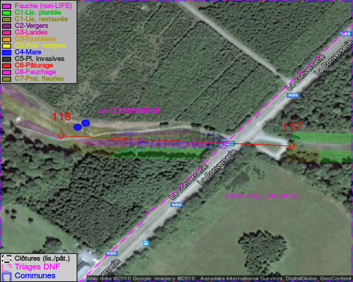

Objectif à long terme :

Mares laissées à leur évolution naturelle

Tous les aménagements ont été terminés en November 2013

Détail par portée
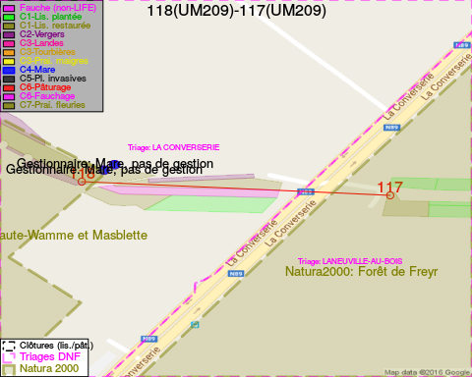
Adresse propriétaire:
- Boel, Yvonne Jacqueline : Avenue Du Prince D'Orange 30 Uccle

Document réalisé le 11/10/2016

